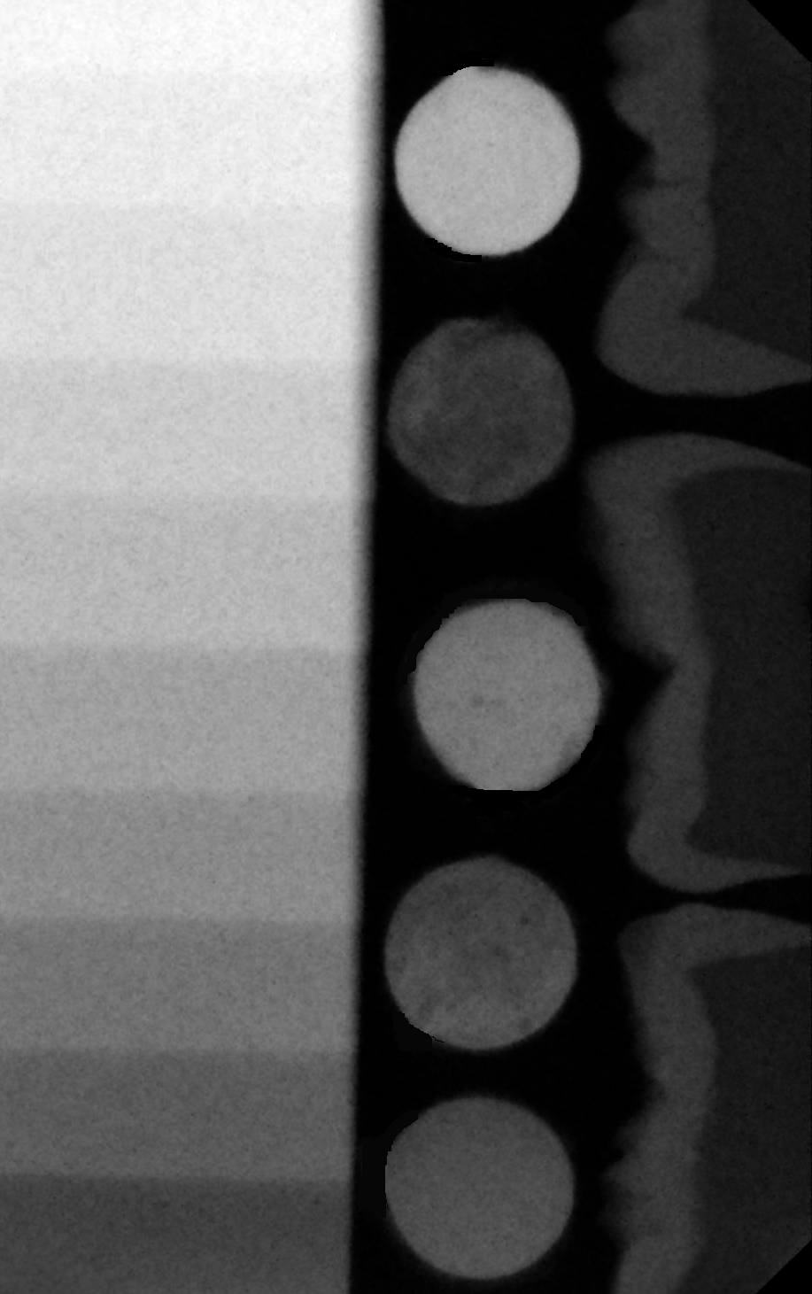

Figura 1. Imagem radiográfica contendo um corpo de prova de cada material, cortes de três molares e uma escala de densidade de alumínio

Fonte: Os autores (2011).

